Критерии оценивания контрольной работы по геометрии за 9 класс
Всего заданий 3, каждое 1-2 задание - 1 балл, 3 задание – 3 балла

Шкала пересчета суммарного балла за выполнение
заданий, в отметку по алгебре

Отметка по пятибалльной шкале | «2» | «3» | «4» | «5»
Суммарный балл за работу в целом | 0 – 2 | 3 | 4 | 5
I вариант
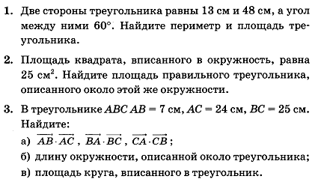
II вариант
